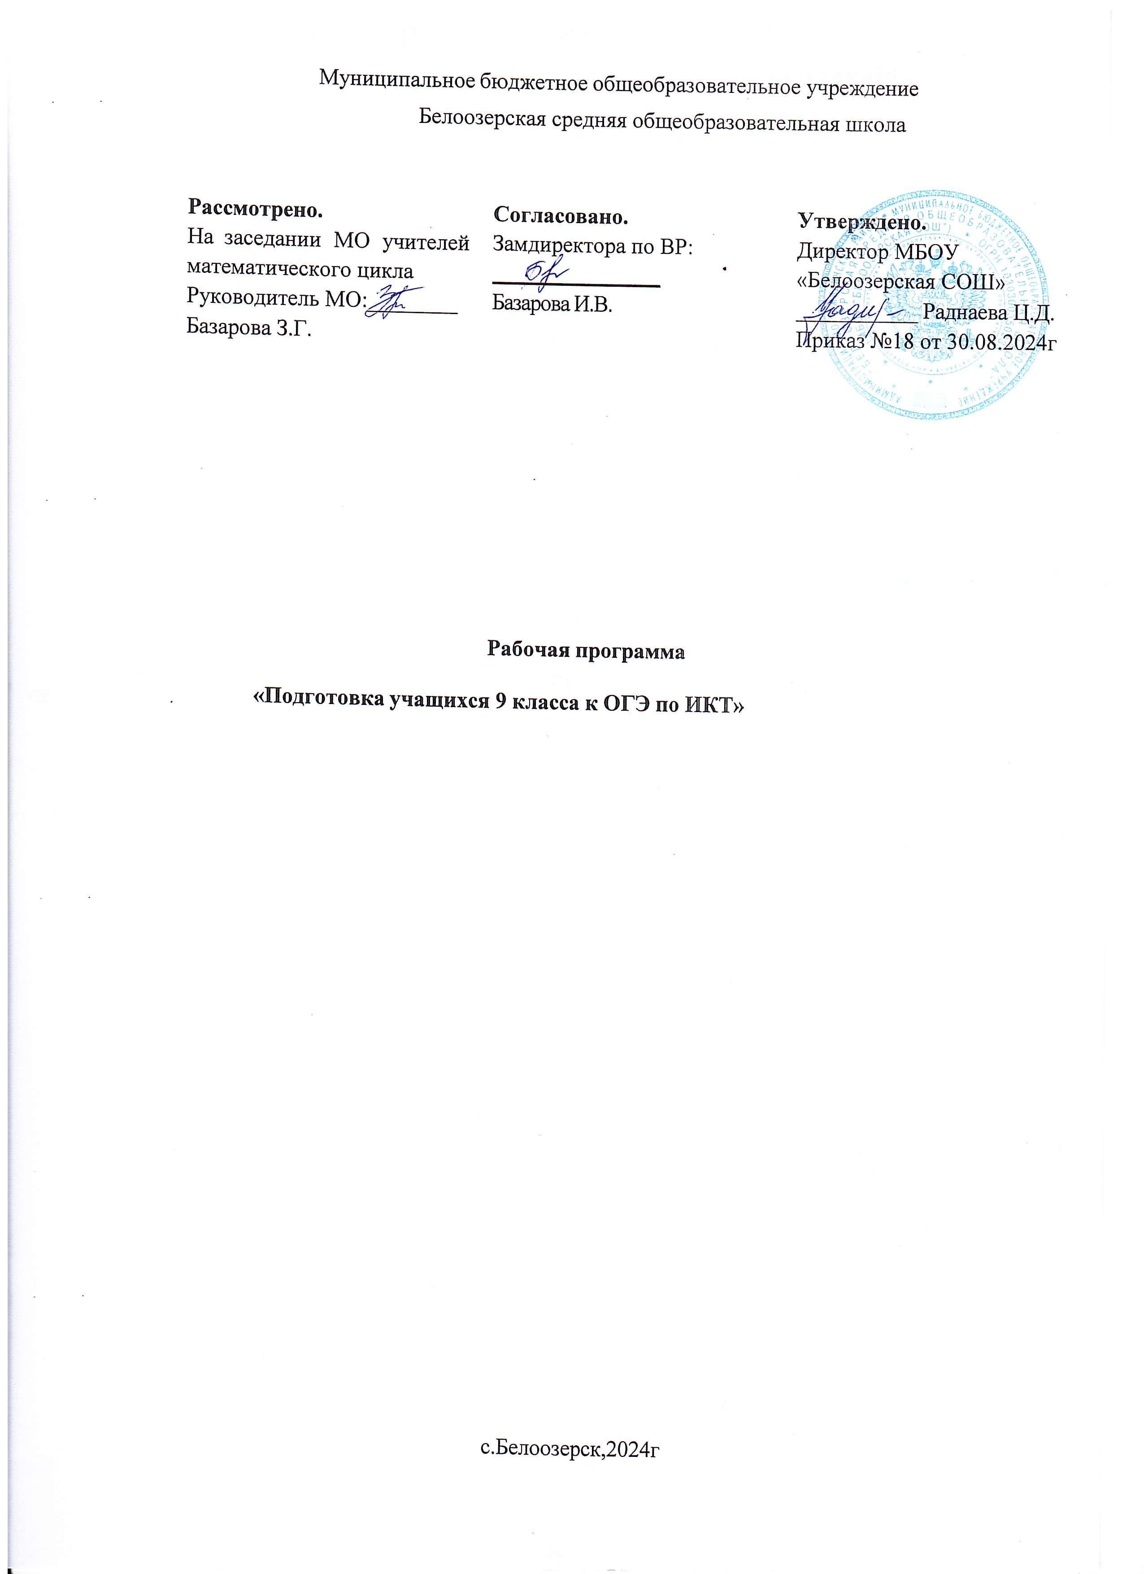

**Пояснительная записка**

Рабочая программа внеурочной деятельности «Подготовка к ОГЭ по информатике» составлена в соответствии с нормативно-правовыми документами:

1. Федеральный закон от 29 декабря 2012 г № 273-ФЗ «Об образовании в Российской Федерации»;
2. Федеральный государственный образовательный стандарт основного общего образования, утверждённый приказом Министерства просвещения Российской Федерации от 31 мая 2021г №287;
3. Федеральная образовательная программа основного общего образования, утвержденная приказом Министерства просвещения Российской Федерации от 18 мая 2023г №370;
4. Постановление Главного государственного санитарного врача РФ от 28 сентября 2020 № 28 «Об утверждении санитарных правил СП 2.4.3648-20 «Санитарно- эпидемиологические требования к организациям воспитания и обучения, отдыха и оздоровления детей и молодежи».
5. Постановление Главного государственного санитарного врача РФ от 28 января 2021г №2 «Об утверждении санитарных правил и норм СанПиН 1.2.3685-21 «Гигиенические нормативы и требования к обеспечению безопасности и (или) безвредности для человека факторов среды обитания»;
6. Приказ Министерства просвещения Российской Федерации от 22 марта 2021г №115 «Об утверждении Порядка организации и осуществления образовательной деятельности по основным общеобразовательным программам начального общего, основного общего и среднего общего образования».

7.Учебный план МБОУ «Белоозерская СОШ» на 2024-2025 учебный год.

8.Л.Л. Босова, А.Ю. Босова. Информатика. Программа для основной школы, 7-9 классы, 2024г.

**Планируемые результаты освоения учебного предмета**

В результате изучения курса учащиеся:

* расширят и систематизируют знания по тематическим блокам: «Представление и передача информации» «Обработка информации», «Основные устройства ИКТ», «Запись средствами ИКТ информации об объектах и о процессах, создание и обработка информационных объектов», «Проектирование и моделирование», «Математические инструменты, электронные таблицы», «Организация информационной среды, поиск информации».
* получат практические навыки работы с готовыми файлами электронных таблиц EXCEL, составления программ на языке программирования ПАСКАЛЬ, составления алгоритма для исполнителя РОБОТ
* научатся заполнять бланки ответов ОГЭ
* расширят знания в разделах: системы счисления, кодирование информации, построение алгебры высказываний, алгоритмы, введение в Паскаль, базы данных, электронные таблицы, создание и обработка информационных объектов посредствам текстовых редакторов
* подготовятся к Итоговой аттестации по информатики;

**Содержание курса**

***Раздел 1. «Контрольно-измерительные материалы ГИА по информатике»***

***1.1. Основные подходы к разработке контрольных измерительных материалов ГИА по информатике.***

ГИА как форма независимой оценки уровня учебных достижений выпускников 9 класса. Особенности проведения ГИА по информатике. Специфика тестовой формы контроля. Виды тестовых заданий. Структура и содержание КИМов по информатике. Основные термины ГИА.

***Раздел 2 «Тематические блоки и тренинг по заданиям и вариантам»***

**2.1 «Информационные процессы»**

Передачи информации: естественные и формальные языки. Формализация описания реальных объектов и процессов, моделирование объектов и процессов. Дискретная форма представления информации. Единицы измерения количества информации. Процесс передачи информации, сигнал, скорость передачи информации. Кодирование и декодирование информации.

Теоретический материал по данной теме, разбор заданий из частей демонстрационных версий. Контрольный тест.

**2.2 «Обработка информации»**

Алгоритм, свойства алгоритмов, способы записи алгоритмов. Блок-схемы. Алгоритмические конструкции. Логические значения, операции, выражения. Разбиение задачи на подзадачи, вспомогательный алгоритм. Основные компоненты компьютера и их функции. Программное обеспечение, его структура. Программное обеспечение общего назначения.

Повторение основных конструкций, разбор заданий из частей демонстрационных версий. Контрольный тест.

**2.3 «Основные устройства ИКТ»**

Соединение блоков и устройств компьютера, других средств ИКТ. Файлы и файловая система. Оценка количественных параметров информационных объектов. Объем памяти, необходимый для хранения объектов. Оценка количественных параметров информационных процессов. Скорость передачи и обработки объектов, стоимость информационных продуктов, услуг связи.

Повторение основных конструкций, разбор заданий из частей демонстрационных версий. Контрольный тест.

**2.4 «Запись средствами ИКТ информации об объектах и процессах, создание и обработка информационных объектов»**

Запись изображений, звука и текстовой информации с использованием различных устройств. Запись таблиц результатов измерений и опросов с использованием различных устройств. Базы данных. Поиск данных в готовой базе. Создание записей в базе данных. Компьютерные и некомпьютерные каталоги; поисковые машины; формулирование запросов.

Повторение основных конструкций, разбор заданий из частей демонстрационных версий. Контрольный тест.

**2.5 «Проектирование и моделирование»**

Чертежи. Двумерная графика. Использование стандартных графических объектов и конструирование графических объектов. Простейшие управляемые компьютерные модели.

Повторение основных конструкций, разбор заданий из частей демонстрационных версий. Контрольный тест.

**2.6 «Математические инструменты, электронные таблицы»**

Таблица как средство моделирования. Математические формулы и вычисления по ним. Представление формульной зависимости в графическом виде*.*

Повторение основных конструкций, разбор заданий из частей демонстрационных версий. Контрольный тест

**2.7 «Организация информационной среды, поиск информации»**

Электронная почта как средство связи; правила переписки, приложения к письмам, отправка и получение сообщения. Сохранение информационных объектов из компьютерных сетей и ссылок на них для индивидуального использования (в том числе из Интернета). Организация информации в среде коллективного использования информационных ресурсов. Повторение основных конструкций, разбор заданий из частей демонстрационных версий. Контрольный тест

**2.8. Тематический блок «Алгоритмизация и программирование»**

Основные понятия, связанные с использованием основ­ных алгоритмических конструкций. Решение задач на исполнение и анализ отдельных алгоритмов, записанных в виде блок-схемы, на алгоритмическом языке или на языках про­граммирования. Повторение методов решения задач на составление алгоритмов для конкретного исполнителя (задание с кратким ответом) и анализ дерева игры.

**2.9.Тематический блок «Телекоммуникационные технологии»**

Технология адресации и поиска информации в Интернете.

**3. Итоговый контроль**

Осуществляется через систему конструктор сайтов, в которую заложены демонстрационные версии ГИА по информатике частей А и В.

**Учебно-тематический план**

|  |  |  |
| --- | --- | --- |
| № п/п | Название раздела, темы | Количество часов |
|
| **1.** | **Контрольно-измерительные материалы ГИА по информатике** | 2 |
| **2.** | **Тематические блоки и тренинг по заданиям и вариантам:** | 23 |
| 2.1. | «Представление и передача информации» | 3 |
| 2.2. | «Обработка информации» | 3 |
| 2.3. | «Основные устройства ИКТ» | 2 |
| 2.4. | «Запись средствами ИКТ информации об объектах и процессах, создание и обработка информационных объектов» | 2 |
| 2.5. | «Проектирование и моделирование» | 4 |
| 2.6 | «Математические инструменты, электронные таблицы» | 3 |
| 2.7 | «Организация информационной среды, поиск информации» | 2 |
| 2.8 | «Алгоритмизация и программирование» | 8 |
| 2.9 | «Телекоммуникационные технологии» | 4 |
| **3.** | **Итоговый контроль** | **9** |
|  | **Итого:** | **34** |

**Календарно-тематическое планирование**

|  |  |  |  |  |  |  |
| --- | --- | --- | --- | --- | --- | --- |
| № п/п | № **урока** | **Тема** | **Кол-во часов** | | **Дата проведения** | |
|  | **Контрольно-измерительные материалы ГИА по информатике** | | | | | |
| 1 | 1 | Контрольно-измерительные материалы ГИА по информатике | | 1 |  |  |
| 2 | 2 | Бланки ОГЭ. Как лучше подготовиться к занятиям | | 1 |  |  |
|  | **«Представление и передача информации»** | | | | | |
| 3 | 1 | Измерение информации. | | 1 |  |  |
| 4 | 2 | Единицы измерения количества информации | | 1 |  |  |
| 5 | 3 | Процесс передачи информации. Кодирование и декодирование информации | | 1 |  |  |
|  | **«Обработка информации»** | | | | | |
| 6 | 1 | Обработка информации. | | 1 |  |  |
| 7 | 2 | Системы счисления. | | 1 |  |  |
| 8 | 3 | Системы счисления. | | 1 |  |  |
| **«Основные устройства ИКТ»** | | | | | | |
| 9 | 1 | Файлы и файловая система. Оценка количественных параметров информационных объектов. | | 1 |  |  |
| 10 | 2 | Повторение основных конструкций, разбор заданий из демоверсий | | 1 |  |  |
| **«Запись средствами ИКТ информации об объектах и процессах, создание и обработка информационных объектов»** | | | | | | |
| 11 | 1 | Базы данных. Поиск данных в готовой базе | | 1 |  |  |
| 12 | 2 | Базы данных. Создание записей в базе данных. | | 1 |  |  |
| **«Проектирование и моделирование»** | | | | | | |
| 13 | 1 | Понятие графа. | | 1 |  |  |
| 14 | 2 | Матрица смежности. | | 1 |  |  |
| 15 | 3 | Поиск кратчайшего пути. | | 1 |  |  |
|  | **«Математические инструменты, электронные таблицы»** | | | | | |
| 16 | 1 | Таблица как средство моделирования. | | 1 |  |  |
| 17 | 2 | Ввод математических формул и вычисления по ним. | | 1 |  |  |
| 18 | 3 | Ввод математических формул и вычисления по ним. | | 1 |  |  |
| **«Организация информационной среды, поиск информации»** | | | | | | |
| 19 | 1 | Поиск информации в документах. | | 1 |  |  |
| 20 | 2 | Понятие маски. Работа с масками в ОС Windows | | 1 |  |  |
| **«Алгоритмизация и программирование»** | | | | | | |
| 21 | 2 | Решение задач. | | 1 |  |  |
| 22 | 3 | Решение задач. | | 1 |  |  |
| 23 | 4 | Решение задач. | | 1 |  |  |
| 24 | 5 | Среда программирования Кумир. Исполнители. СКИ. | | 1 |  |  |
| 25 | 6 | Решение задач практической части экзамена. Работа с исполнителем Робот. | | 1 |  |  |
| **«Телекоммуникационные технологии»** | | | | | | |
| 26 | 1 | Технология адресации и поиска информации в Интернете. | | 1 |  |  |
| 27 | 2 | Осуществление поиска информации в Интернете. | | 1 |  |  |
| 28 | 3 | Круги Эйлера | | 1 |  |  |
|  | **Итоговый контроль** | | | | | |
| 29 | 1 | Пробное тестирование на образцах бланков | | 1 |  |  |
| 30 | 2 | Пробное тестирование на образцах бланков | | 1 |  |  |
| 31 | 3 | Пробное тестирование на образцах бланков | | 1 |  |  |
| 33 | 4 | Пробное тестирование на образцах бланков | | 1 |  |  |
| 33 | 5 | Пробное тестирование на образцах бланков | | 1 |  |  |
| 34 | 6 | Пробное тестирование на образцах бланков | | 1 |  |  |

**Перечень средств ИКТ, необходимых для реализации программы**

**Аппаратные средства**

* **Персональный компьютер** – универсальное устройство обработки информации; ос­новная конфигурация современного компьютера обеспечивает учащемуся муль­тимедиа-возможности.
* **Проектор,** подсоединяемый к компьютеру (видеомагнитофону); технологический элемент новой грамотности – радикально повышает: уровень наглядности в работе учителя, возможность для учащихся представлять результаты своей работы всему классу, эффективность организационных и административных выступлений.
* **Интерактивная доска** – повышает уровень наглядности в работе учителя и уче­ника; качественно изменяет методику ведения отдельных уроков.
* **Принтер** – позволяет фиксировать информацию на бумаге.
* **Телекоммуникационный блок, устройства, обеспечивающие подключение к сети** – обеспечивает работу локальной сети, даёт доступ к российским и мировым информационным ресурсам, позволяет вести электронную переписку.
* **Устройства вывода звуковой информации** – аудиоколонки и наушники для инди­видуальной работы со звуковой информацией, громкоговорители для озвучи­вания всего класса.
* **Устройства для ручного ввода текстовой информации и манипулирования эк­ранными объектами –** клавиатура и мышь.

**Программные средства**

* Операционная система.
* Файловый менеджер.
* Антивирусная программа.
* Программа-архиватор.
* Текстовый редактор, растровый и векторный графические редакторы.
* Программа разработки презентаций.
* Браузер.

**Перечень учебно-методического обеспечения**

Требования к материально-техническому обеспечению образовательного процесса главным образом зависят от выбора школой варианта изучения курса – компьютерного или бескомпьютерного. При бескомпьютерном варианте изучения курса достаточно выполнения следующих требований:

* Каждый ученик должен быть обеспечен полным набором бумажных пособий по курсу: учебником;
* Каждый ученик должен быть обеспечен учебным местом (за партой), за которым ему удобно выполнять основные учебные действия: читать, писать, рисовать, вырезать, наклеивать.
* Учебный класс должен быть укомплектован так, чтобы во время проектной деятельности учащимся было удобно перемещаться по классу, пересаживаться, собираться в группы и проч.

Каждый учащийся на уроке должен иметь при себе стандартный набор письменных принадлежностей, а также набор фломастеров или карандашей 6 цветов, ножницы и клей.

При выборе компьютерного варианта изучения курса, кроме перечисленных выше должны выполняться следующие требования:

* Каждый ученик на каждом уроке кроме учебного места должен быть обеспечен компьютерным рабочим местом, специально оборудованным для ученика начальной школы.
* Учитель должен иметь на уроке компьютерное рабочее место.
* На сервере школы должно быть выделено дисковое пространство для разворачивания внутришкольного сайта и хранения работ учащихся.
* Каждое компьютерное рабочее место должно быть в обязательном порядке оборудовано компьютером под управлением ОС Linux, Windows, Мac ОS Х.
* В набор программного обеспечения каждого компьютера должны в обязательном порядке входить стандартный набор программ для работы: с текстами (например, Word или OpenOffice, LibreOffice и др), с растровой графикой (например, Paint или Color Paint), с презентациями (например, PowerPoint или LibreOffice Impress).
* Очень важно, чтобы на каждом ученическом компьютере был установлен шрифт Pragmatica (без засечек) (утвержденный СанПинами для использования в печатных изданиях для начальной школы).
* Все компьютеры класса должны быть включены в локальную сеть и иметь (локальный) доступ к серверу, на котором развернут сайт курса.
* В учебном классе по возможности должен находиться цветной принтер и сканер, присоединенные к локальной сети.
* Учебный класс должен быть оборудован мультимедийным проектором и экраном и возможностью проводить демонстрации напрямую с учительского компьютера на экран.

**Список использованной литературы**

1. Сайт «Решу ОГЭ» https://inf-oge.sdamgia.ru

2. Сайт Федерального института педагогических измерений http://www.fipi.ru 3. Зорина Е.М. ОГЭ 2019. Информатика: тематические тренировочные задания. Москва : Эксмо, 2018.

4. Босова, Л.Л. Информатика: Учебник для 7 класса. М.: БИНОМ. Лаборатория знаний, 2014.

5. Босова, Л.Л. Информатика: Учебник для 8 класса. М.: БИНОМ. Лаборатория знаний, 2014.

6. Босова, Л.Л. Информатика: Учебник для 9 класса. М.: БИНОМ. Лаборатория знаний, 2014.

7. Босова Л.Л. Преподавание курса информатики 7-9 классы: методическое пособие для учителя

8. Вареникова Н.В., Шереметьев В.Э. «Информатика. Подготовка к ГИА в 2013 году. Диагностические работы.»: М., Изд. МЦНМО, 2013

9. Зорина Е.М., Зорин М.В. «Тематические тренировочные задания. ГИА 2013. Информатика.», М: Изд. «Национальное образование», 2013

10. Кириенко Д.П., Осипов П.О., Чернов А.В. «ГИА-2012. Информатика. 9кл. Тренировочные варианты экзаменационных работ». М: Астрель, 2011

11. Кириенко Д.П., Осипов П.О., Чернов А.В. "ГИА-2013. Информатика. 9кл. Тренировочные варианты экзаменационных работ". М: Астрель, 2013

12. Крылов С.С., Чуркина Т.Е. "ГИА-2013. Информатика и ИКТ. Типовые экзаменационные варианты: 10 вариантов.". М: Изд. "Национальное образование", 2013

13.Самылкина Н.Н. и др. Готовимся к ГИА по информатике. Элективный курс: учебное пособие. – М.: БИНОМ. Лаборатория знаний, 2008. – 298 с.